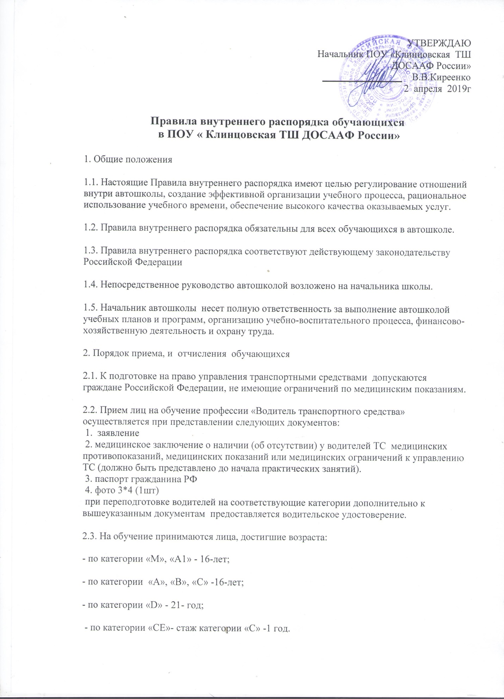

2.4. Обучающиеся, не достигшие 18- летнего возраста, принимаются в автошколу на основании заявления родителей (законных представителей) и заключения трехстороннего договора.

2.5. После заключения договора и внесения предварительной оплаты за обучение издается приказ о зачислении на обучение.

2.6. При поступлении на учебу обучающегося и его родителей (законных представителей) знакомят с образовательными программами и другими документами, регламентирующими организацию и осуществление образовательной деятельности, права и обязанности обучающихся.

- с уставом ПОУ «Клинцовская ТШ ДОСААФ России»

-с лицензией на осуществление образовательной деятельности;

-образовательными программами;

- с правилами приёма, отчисления, обучающихся в ПОУ « Клинцовская ТШ ДОСААФ России»

2.7. На каждого обучающегося заводится личное дело и карточка учета вождения, которая выдается слушателю на руки и служит документом, подтверждающим фактическое проведение обучения практическому вождению. По окончании обучения в личном деле обучающегося остается карточка учета вождения , ксерокопия мед. заключения, ксерокопия паспорта, заявление на обучение и договор, все дела обучающихся хранятся в архиве школы.

3. Организация учебного процесса

3.1. Подготовка и переподготовка водителей осуществляется в очной форме обучения.

3.2.Учебные группы по подготовке (переподготовке) водителей комплектуются численностью не более 30 человек.

3.3 Учебные планы подготовки и переподготовки водителей транспортных средств разрабатываются ПОУ « Клинцовская ТШ ДОСААФ России» на основании соответствующих основных программ профессионального обучения- программ подготовки и переподготовки водителей транспортных средств соответствующих категорий , и нормативных актов.

3.4. Сроки обучения устанавливаются исходя из объемов учебных планов и программ, режимов обучения, а также от количества обучающихся и от количества инструкторов по вождению.

3.5. Учебная нагрузка при организации занятий в форме очного обучения не
должна превышать 6 часов в день и 36 часов в неделю.

3.6. В течение дня с одним слушателем по вождению автомобиля разрешается отрабатывать: на автотренажере - не более 2 часов, на учебном автомобиле не более 4 часов, а также упражнений связанных с перевозкой грузов, которые могут отрабатываться в течение четырех часов

3.7. Занятия в автошколе проводятся на основании расписаний теоретических занятий и графиков учебного вождения.

3.8. Основными формами обучения являются теоретические, практические, и контрольные занятия.

3.9. Продолжительность учебного часа теоретических и практических занятий - 45 минут, а практических занятий по вождению автомобиля - 60 минут, включая время на постановку задач, подведение итогов, оформление документации и смену обучаемых. Допускается проведение практических занятий в течение 90 минут без перерыва.

3.10. Режим теоретических занятий устанавливается следующий : первая смена - начало занятий 8.00, окончание занятий 14.10; вторая смена – начало занятий 14.00., окончание занятий 20.10.. Для несовершеннолетних до 20-00.

3.11. Теоретические занятия проводятся преподавателем, практические по устройству и техническому обслуживанию автомобиля - преподавателем совместно с мастером производственного обучения, практические занятия по вождению автомобиля проводятся мастером производственного обучения вождению индивидуально с каждым обучающимся. Практические занятия по устройству и техническому обслуживанию автомобилей и оказанию первой помощи, пострадавшим в дорожно-транспортном происшествии проводятся , после изучения соответствующего теоретического материала по одной или нескольким темам.

3.12. Теоретические занятия проводятся в специально оборудованных классах (кабинетах) в составе учебной группы с целью изучения нового материала.

3.13. Практические занятия проводятся по устройству и техническому обслуживанию автомобиля с целью закрепления теоретических знаний и выработки у обучающихся умений и навыков в работе на изучаемой технике.
3.14. Занятия по практическому вождению проводятся индивидуально с каждым слушателем на автодромах и учебных маршрутах Занятия по вождению мотоциклов проводятся только на площадках для учебной езды.

3.15. К практическому вождению, связанному с выездом на дороги общего пользования, допускаются лица, имеющие достаточные навыки первоначального управления транспортным средством (на автодроме), медицинскую справку и прошедшие соответствующую проверку знаний Правил дорожного движения.

3.16. ПОУ « Клинцовская ТШ ДОСААФ России» имеет право уведомить слушателя о нецелесообразности дальнейшего обучения вследствие его индивидуальных особенностей, делающих невозможным или педагогически нецелесообразным дальнейшее обучение.

3.17. ПОУ « Клинцовская ТШ ДОСААФ России» отвечает за поддержание транспортных средств в технически исправном состоянии и организацию предрейсового медицинского осмотра мастеров производственного обучения вождению . Проверка технического состояния автомобилей и проведение предрейсового медицинского осмотра отражается в путевом листе.

4. Права и обязанности участников образовательного процесса

4.1. Права и обязанности обучающегося

4.1.1. Права и обязанности слушателя регламентируются Уставом автошколы, договором об оказании образовательных услуг и настоящими Правилами.

4.1.2. Обучающиеся имеют право:

- на приобретение профессиональных знаний и практических навыков в соответствии с действующими учебными планами и программами;

- на получение свидетельства об окончании обучения, при успешном прохождении квалификационного экзамена.

- на уважение их человеческого достоинства, свободы совести, информации, свободного выражения собственных взглядов и убеждений, если они не противоречат общепринятым нормам.

4.1.3. Обучающиеся обязаны:

- овладевать знаниями, выполнять в установленные сроки все виды заданий, предусмотренные учебным планом и программами обучения;

- соблюдать установленные расписания занятий и графики вождения, не допуская их пропусков без уважительных причин;

- соблюдать требования Устава автошколы, Правил внутреннего распорядка, техники безопасности, санитарно-гигиенических норм и правил и распоряжений администрации;

- достойно вести себя на территории автошколы, уважать достоинство других людей их взгляды и убеждения.

Обязанности автошколы

5. Для проведения каждого занятия преподаватель обязан иметь: план проведения занятий.

5.1 Контроль за качеством проведения занятий преподавателями и мастерами производственного обучения осуществляется руководством автошколы с записями в журналах учета занятий.

5.2 Для определения качества усвоения учебного материала и оценки знаний обучающихся проводятся итоговые занятия. По результатам итоговых занятий определяется готовность каждого обучающегося и в целом учебной группы к итоговой аттестации. Лица, получившие положительные оценки по всем предметам обучения допускаются к квалификационному экзамену.

5..3 Целью и содержанием квалификационного экзамена является установление соответствия содержания и качества подготовки слушателей.

5.4 По предметам «Устройство и техническое обслуживание транспортных средств», «Первая помощь при дорожно-транспортном происшествии», «Психофизиологические основы деятельности водителя», « Организация и выполнение грузовых перевозок автомобильным транспортом», «Организация и выполнение пассажирских перевозок автомобильным транспортом» квалификационный экзамен проводится в форме зачета.

5.5 По предметам «Основы законодательства в сфере дорожного движения» и «Основы управления транспортными средствами» выставляется оценка: отлично, хорошо, удовлетворительно.
После проведения теоретического экзамена проводится практический экзамен по вождению.

5.6 Для проведения экзаменов назначается экзаменационная комиссия в составе председателя и не менее двух членов. Председателем комиссии назначается лицо, имеющее высшее профессиональное образование, практический стаж работы на автомобильном транспорте, прошедшее соответствующую подготовку

5.7 Экзамены и проводятся по билетам, утвержденным руководителем автошколы.

5.8 На комплексном экзамене представляется 60 экзаменационных вопросов, и выставляются следующие оценки:

- "отлично" при ответе на все вопросы без ошибок;

- "хорошо" при ответе на вопросы и допуске не более двух ошибок;

- "удовлетворительно" при ответе на вопросы и допуске не более трех ошибок;

- "неудовлетворительно" при допущении более трех ошибок.

5 .9 Уровень подготовленности обучающихся на первом этапе практического экзамена определяется по следующей шкале:

- "отлично" при выполнении каждого из упражнений без штрафных баллов;

- "хорошо" при получении на каждом упражнении не более двух штрафных баллов;

- "удовлетворительно" при получении на каждом из упражнений не более четырех штрафных баллов;

- "неудовлетворительно" при получении пяти и более штрафных баллов на любом из упражнений, после чего экзамен прекращается.

На втором этапе (на маршруте в условиях реального дорожного движения):

- "отлично" при прохождении маршрута без штрафных баллов;

-"хорошо" при получении не более двух штрафных баллов;

- "удовлетворительно" при получении не более четырех штрафных баллов;

"неудовлетворительно" при получении пяти и более штрафных баллов.

Итоговая оценка по вождению выставляется по низшей полученной на двух этапах.

5. 10 Лица, не сдавшие экзамены по уважительным причинам, допускаются к их сдаче с очередными группами, а получившие неудовлетворительные оценки, допускаются к повторной сдаче после дополнительной самостоятельной подготовки , но не ранее, чем через 7 дней со дня проведения экзаменов.

5.11 В случае, если обучающийся получил неудовлетворительную оценку по какому, либо предмету, либо части экзамена по практическому вождению автомобиля, пересдача ранее сданных предметов (первого этапа экзамена по практическому вождению автомобиля) не требуется. Положительные оценки, полученные на теоретических экзаменах, действительны в течение 6-и месяцев.

Положительная оценка, полученная на первом этапе экзамена по практическому вождению автомобиля, считается действительной в течение срока действия положительных оценок, полученных на теоретических экзаменах.

5.12 Результаты квалификационного экзамена оформляются протоколом, который подписывается председателем, членами экзаменационной комиссии, руководителем автошколы и скрепляется печатью.

5.13 Лицам, положительно аттестованным, выдаются свидетельства установленного образца.

5.14 Свидетельства об окончании обучения не являются документами, дающими право управления этими транспортными средствами, а предъявляются в органы ГИБДД при сдаче экзаменов для получения водительских удостоверений на право управления соответствующими категориями транспортных средств.

5.15 В случае утраты свидетельства автошкола выдает "Дубликат" на основании личного заявления гражданина .

5.16 Свидетельства об окончании обучения и справки о прослушанном курсе являются документами строгой отчетности.

5.17 Протоколы экзаменационных комиссий хранятся в автошколе в течение 15 лет. Приказы по автошколе -5 лет. Остальная документация учебных групп хранится в течение 3-х лет, после чего уничтожается в установленном порядке.

